**Советы и рекомендации специалистов**

**Рекомендации психолога:**

**-  Люби своего ребенка!  
- радуйся его присутствию, принимай его таким, каков он есть  
- не оскорбляй и не унижай его, не подрывай его уверенности в себе  
-не подвергай его несправедливому наказанию и не отказывай ему в твоем доверии, дай ему повод любить тебя.   
Для ребенка главными признаками того, что его любят, является «особое время вместе с мамой и папой», интерес родителей к его деятельности, их поощряющие улыбки и слова о том, что «они его любят», тактильный (прикосновение, объятия) и зрительный контакт (глаза – глаза) с взрослыми.**

**Рекомендации медсестры:**

**Соблюдение режима дня – залог здоровья ребенка. Нарушения режима дня сна и питания вредно отражается на состоянии ребенка. Нервная система детей не устойчива, легко устают и начинают капризничать.  
Особенно важно не нарушать режим питания.  
- Рациональное питание содержащие все необходимые пищевые вещества в соответствующем количестве ( белки, жиры, углеводы) обеспечивают ребёнку оптимальный уровень здоровья.  
- Закаливание – повышения устойчивости организма к неблагоприятному действию ряда физических факторов, окружающей среды, путем систематического дозированного воздействия этими факторами, (пониженной или повышенной температуры воды).  
Начинать закаливание нужно с коррекции образа жизни: распорядок дня;  
интенсивность и систематичность, постепенность;  
 еда, сон, температурный режим, одежда, двигательная активность.**

**Прививки**



**Главная цель вакцинации - формирование иммунитета к болезни.  
В результате вакцинации вырабатываются антитела и клетки, которые способны нейтрализовать настоящего возбудителя при заражении.  
Иммунная система ребенка с момента рождения способна противостоять одновременно всем инфекциям. Благодаря этому созданы комбинированные вакцины ( корь - паротит, краснуха, коклюш- столбняк – дифтерия). Показания и противопоказания к прививкам определяет только врач.**

**Рекомендации музыкального руководителя:**

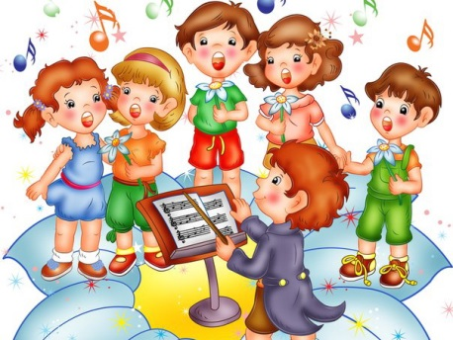 **1.Раннее проявление музыкальных способностей говорит о необходимости начинать музыкальное развитие ребенка как можно раньше. Время, упущенное как возможность формирования интеллекта, творческих, музыкальных способностей ребенка, будет невосполнимо.  
 2. Путь развития музыкальности каждого человека неодинаков. Поэтому не следует огорчаться, если у вашего малыша нет настроения, что-нибудь спеть или ему не хочется танцевать, а если и возникают подобные желания, то пение, на ваш взгляд, кажется таким далеким от совершенства, а движения смешны и неуклюжи. Не расстраивайтесь! Количественные накопления обязательно перейдут в качественные. Для этого потребуется время и терпение.   
 3. Отсутствие какой- либо из способностей, может тормозить развитие остальных. Значит, задачей взрослого является устранение нежелательного тормоза.  
 4. Не «приклеивайте» вашему ребенку «ярлык» – немузыкальный, если вы ничего не сделали для того, чтобы эту музыкальность у него развить.**

***СОВЕТЫ МУЗЫКАЛЬНОГО РУКОВОДИТЕЛЯ***

**Правила поведения родителей на детском празднике**

**Добро пожаловать на детский праздник к нам!  
И с правилами ознакомиться мы предлагаем вам.  
Мы в музыкальном зале рады видеть всех,  
Всегда звучат здесь песни, детский смех.  
  
И чтобы праздник был спокойней, веселей,  
Не надо брать с собой грудных детей.  
Устанут, будут плакать и кричать,  
Нехорошо артистов огорчать.  
  
В день праздника вы постарайтесь раньше встать,  
Чтобы на праздник в детский сад не опоздать,  
Чтоб ваша дочка или ваш сынок  
Костюм надеть спокойно смог.**

**А вот фотоаппарат иль камеру возьмите,  
И обязательно весь праздник наш снимите.  
А что же можно, спросите вы нас?  
Мы очень просим, дорогие, вас  
Аплодисментами поддерживать детей,  
  
Чтобы артисты стали посмелей.  
А если уж пришлось вам опоздать,   
То постарайтесь никому не помешать.  
Вы между номерами паузы дождитесь,  
Пройдите в зал и у дверей садитесь.**

**И не забудьте снять пальто и шапки,  
Снимите сапоги, наденьте тапки,  
А лучше туфли на высоких каблуках,  
Чтоб все вокруг сказали: «Ах!»  
  
Ещё хотим, друзья, вам предложить  
Свои таланты в зале проявить.  
Читать стихи, петь песни, танцевать,  
Шутить, на сцене роль сыграть,  
Танцуйте, пойте, веселитесь с нами**

**И знайте, ждем всегда мы встреч приятных с вами!**

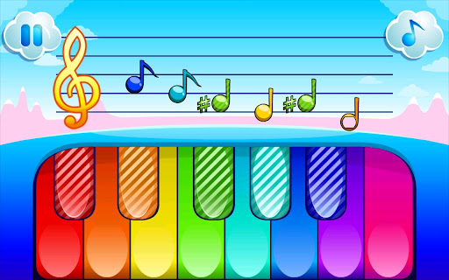

**Как слушать музыку с ребенком?**

**Внимание ребенка к непрерывно звучащей музыке устойчиво в течение 1 – 2,5 минут, а с небольшими перерывами между пьесами – в течение 5-7 минут. Слушание может быть более или менее продолжительным в зависимости от индивидуальных особенностей ребенка, его физического состояния.**

**Заранее подготовьте аппаратуру и диск, определите силу звука. Музыка не должна звучать громко! Предупредите членов семьи, чтобы в доме было тихо и в комнату, где будет прослушивание музыки, никто не входил. Пригласите ребенка слушать музыку. Можно позвать также и кого-то из членов семьи. Слушать музыку нужно сидя, удобно расположившись.**

**Когда! Выберите удобное для ребенка и взрослых время в течение дня (когда ребенок не увлечен игрой, не возбужден приходом кого-либо в дом, хорошо себя чувствует). Он воспринимает классическую музыку по-своему. Не навязывайте малышам ваше толкование той или иной пьесы. Музыка – самый субъективный вид искусства. Ведь и мы, взрослые, воспринимаем одну и ту же пьесу по-разному. Давайте предоставим такое право и детям. Да, ребенок очень мал, но практика доказала:**

**ОН СЛЫШИТ, СЛУШАЕТ И ХОЧЕТ СЛУШАТЬ!**

**Игра на детских музыкальных инструментах**

**Игра на музыкальных инструментах способствует всестороннему развитию ребенка: расширение сферы самостоятельной музыкальной деятельности ребёнка; развитие его музыкальных способностей, развитие музыкального слуха, чувства ритма.**

***МЕТАЛЛОФОН -*самый доступный для ребенка инструмент. Вначале берутся несложные и хорошо знакомые детям мелодии. Занятия ведутся с детьми индивидуально.**

***ТРЕУГОЛЬНИК*применяется в ансамблях, оркестрах, при исполнении детьми отдельных песен. Звук извлекается путем легкого прикосновения к инструменту металлической палочкой.**

***ДЕРЕВЯННЫЕ ЛОЖКИ* используют  как ударный инструмент в ансамблях народных инструментов, а также во время непосредственно-образовательной деятельности, праздников. Звук извлекается путем ритмичного постукивания спаренных ложек о ладонь левой руки. Детей учат свободно держать обе ложки за концы ручек между пальцами правой руки. У ребят развивается чувство ритма, умение согласованно играть в ансамблях.**

***ТРЕЩЕТКА* - народный музыкальный инструмент, заменяющий хлопки в ладоши. Трещотки используются в работе с детьми старшего дошкольного возраста в шумовом оркестре, ансамбле ложкарей, а также могут применяться во время подыгрывания знакомых песен, особенно русских народных.**

***БАРАБАН* для дошкольников имеет большое значение в воспитании чувства ритма, музыкального слуха. Он доступен детям с раннего возраста. Звучание четкого ритма вызывает у них бурную двигательную реакцию. Достаточно ритмично ударить в барабан и дети сразу принимают соответствующую осанку, шаг становится ритмичным, энергичным. Игра на барабане прекрасно развивает творческие проявления детей.**

***СВИСТУЛЬКИ* С точки зрения полезности свистулек для ребенка, то помимо того, что они дарят веселое настроение, они «имеют целью до некоторой степени развить напряжение легких» - писал врач-педиатр и педагог *Е.А. Покровский* в своей работе «Физическое воспитание детей у разных народов» в 1895 году.**

**Игра в оркестре воспитывает у детей: активное внимание, усидчивость, выдержку, настойчивость, волю, чувство товарищества, взаимопомощь.**

**Советы родителям по организации самостоятельной музыкальной деятельности детей дошкольного возраста*.***

**1. Обратите внимание на самостоятельную музыкальную деятельность вашего ребёнка.**

**2. Не раздражайтесь, когда ребёнок пытается играть на каком-либо инструменте, а наоборот, стремитесь к тому, чтобы это заинтересовало его.**

**3. Покупайте музыкальные инструменты и игрушки, играйте на них сами, играйте вместе с детьми.**

**4. Водите ребёнка в театр, на концерт, где участвуют дети.**

**5. Следите за тем, чтобы ваш ребёнок слушал и смотрел детские музыкальные теле-и-радиопередачи.**

**6. Пошлите заявку на радио или телевидение с просьбой исполнить любимое произведение вашего ребёнка.**

**7. Накапливайте детскую фонотеку.**

**8. По возможности старайтесь знакомить детей с композиторами.**

**9. Музицируйте дома с детьми (пойте, играйте на музыкальных инструментах, танцуйте).**

**10. Предлагайте детям разнообразную музыку.**

**11. Отдайте ребёнка в музыкальную школу (по возможности).**

**12. Обсуждайте с детьми просмотренные спектакли, концерты.**

**13. Помогите придумать ребёнку музыкальную сказку, сценку.**

**14. Интересуйтесь тем, что узнал нового ребёнок на музыкальном занятии в детском саду.**

**15. Обязательно присутствуйте и по возможности участвуйте на праздниках и развлечениях в детском саду.**

**16. Бывая на природе, обращайте внимание ребёнка на «звуки музыки» вокруг нас (музыку природы).**

**17. После концерта или спектакля побуждайте ребёнка к передаче впечатлений в рисунке, рассказе и других формах.**